PLAN DE INCENTIVOS INSTITUCIONALES

CONTRALORIA MUNICIPAL DE NEIVA

2023

INTRODUCCION

Dando cumplimiento a los lineamientos establecidos para las entidades del sector público, el Programa de Incentivos busca responder a las necesidades y expectativas de los funcionarios, buscando favorecer el desarrollo integral del funcionario, el mejoramiento de su nivel de vida y el de su familia a través del diseño e implementación de actividades recreativas, deportivas, socioculturales, de calidad de vida laboral, educación y salud encaminadas a mejorar el nivel de satisfacción, eficacia y efectividad, así como el sentido de pertenencia del Servidor Público con su entidad.

Teniendo en cuenta que el Decreto Ley 1567 de 1998, en los artículos 19 y 20, establece la creación de los programas de bienestar social e incentivos deben organizarse a partir de las iniciativas de los servidores públicos como procesos permanentes, la Secretaría General a través del Grupo de Talento Humano, en el mes de diciembre de 2019 emitio comunicacion oficial No 100-07-002-0830 donde se solicita el diagnóstico, con el fin de identificar las necesidades, expectativas e intereses de los funcionarios y su núcleo familiar primario.

Los resultados permitieron obtener el diagnóstico de las necesidades y proponer el siguiente Plan de Incentivos para la vigencia 2023.

MARCO NORMATIVO

Las normas vigentes para la implementación de planes de Bienestar e Incentivos en las entidades del sector público, son:

- Decreto 1567 de 1998 (artículos 13 al 38): Crea el sistema de Estímulos, los programas de Bienestar y los programas de Incentivos.

- Ley 734 de 2002 (artículo 33 numerales 4 y 5): Se contemplan los derechos que tienen los funcionarios público: “4. Participar en todos los programas de bienestar social que para los servidores públicos y sus familiares establezca el Estado, tales como los de vivienda, educación, recreación, cultura, deporte y vacacionales. 5. Disfrutar de estímulos e incentivos conforme a las disposiciones legales o convencionales vigentes”

- Ley 909 de 2004, “por la cual se expiden normas que regulan el empleo público, la carrera administrativa, gerencia pública y se dictan otras disposiciones”.
- Decreto 1083 de 2015 (artículos 2.2.10.1 al 2.2.10.17); se definen los lineamientos respecto a programas de estímulos, programas de bienestar y planes de incentivos.
- Decreto 1227 de 2005 (Capitulo II, artículos 69 al 85 – Sistema de estímulos): Reglamenta parcialmente la Ley 909 de 2004.
- Ley 1811 de 2016, por medio de la cual se otorgan incentivos para promover el uso de la bicicleta en territorio nacional (artículo 5).

OBJETIVO GENERAL

Propiciar condiciones para el mejoramiento de la calidad de vida de los funcionarios, generando espacios de conocimiento, esparcimiento e integración familiar, a través de programas que fomenten el desarrollo integral y actividades detectadas a través de las necesidades de los funcionarios.

OBJETIVOS ESPECIFICOS

- Favorecer condiciones en el ambiente de trabajo que faciliten el desarrollo de la creatividad, la identidad, la participación de los servidores públicos de la Entidad.
- Contribuir al mejoramiento de la calidad de vida, atendiendo las necesidades de los funcionarios en cuanto a niveles de salud, vivienda, recreación, deporte, cultura y educación de los funcionarios y su grupo familiar primario.
- Propiciar un ambiente laboral, atendiendo las sugerencias y comentarios de los funcionarios en cuanto a sus necesidades básicas, la motivación y el rendimiento laboral, generando así un impacto positivo en la Entidad, en términos de productividad y relaciones interpersonales.
- Contribuir al mejoramiento del clima organizacional de la Entidad.

BENEFICIARIOS

Los beneficiarios de las actividades de Bienestar e incentivos son los funcionarios de la Contraloría Municipal de Neiva y su familia. Se entenderá por familia el cónyuge o compañero(a) permanente, y los hijos menores de 25 años o discapacitados mayores que dependan económicamente de él.

Para el caso de las actividades de Estímulos e Incentivos, serán los funcionarios de la Contraloría Municipal de Neiva, que ostenten derechos de carrera administrativa, provisionales, así como los de libre nombramiento y remoción.

INTERVENCION DEL PROGRAMA

El Plan de Incentivos de la Contraloría Municipal de Neiva para la presente vigencia, se enmarcará dentro de las áreas de protección, servicios sociales y calidad de vida laboral según lo establecido en la normatividad vigente.



ÁREAS DE PROTECCIÓN Y SERVICIOS SOCIALES
A través de esta área se atenderán las necesidades de protección, ocio, identidad y aprendizaje del funcionario y su familia, con el fin de mejorar sus niveles de salud, recreación, cultura y educación. La intervención se hará a través de los siguientes programas:

Promoción y prevención de la salud:

Su objetivo es la realización actividades que permitan a los funcionarios espacios de esparcimiento y mejora en la calidad de su salud física y mental de los funcionarios.

Actividades deportivas:

El objetivo es realizar actividades orientadas a fomentar la integración, respeto, tolerancia, sana competencia, esparcimiento y participación en actividades deportivas mejorando el estado físico y mental de los funcionarios y su familia.

Actividades recreativas:

La realización de estas actividades tiene como fin favorecer ambientes sanos de trabajo, integración, respeto, tolerancia, sana competencia y de compromiso organizacional a través de espacios lúdicos y de recreación.

ÁREA CALIDAD DE VIDA LABORAL

Esta área se ocupará de fomentar un ambiente laboral satisfactorio y propicio para el bienestar y el desarrollo del empleado; está constituida por las condiciones laborales relevantes para la satisfacción de las necesidades básicas del funcionario, la motivación y el rendimiento laboral, logrando generar un impacto positivo al interior de la entidad, tanto en términos de productividad como en términos de relaciones interpersonales.

- Clima organizacional

Tiene como propósito contribuir a mejorar el clima Organizacional, a través de acciones que permitan fortalecer la comunicación organizacional, habilidades blandas y de liderazgo en el equipo directivo y coordinadores de la Entidad, las relaciones laborales y el trabajo en equipo.

Actividades a desarrollar:

- Divulgación del resultado de Clima Organizacional

2. Programa prepensionados

Este programa tiene como fin preparar a los funcionarios públicos que estén próximos a pensionarse, para el cambio de estilo de vida y así facilitar su adaptación, promoviendo la creación de un proyecto de vida, la ocupación del tiempo libre, la importancia de ejercitarse y cuidar su salud, e igualmente alternativas ocupacionales y de inversión.

Actividades a desarrollar:
- Actividades de empleabilidad, emprendimiento y manejo de finanzas personales

- Fortalecimiento de trabajo en equipo

Tiene como propósito contribuir al mejoramiento de las relaciones interpersonales entre los funcionarios de la Entidad, desarrollando actividades enfocadas a fortalecer el trabajo en equipo.

Actividades a desarrollar:
- Talleres en trabajo en equipo, inteligencia emocional y resolución de conflictos

- Reconocimiento e incentivos

Reconocimiento: El propósito es brindar un reconocimiento especial al: Mejor funcionario de carrera por calificación, al funcionario cuyo motivo de retiro obedece a desvinculación por pensión y a la población en general por fechas especiales.

Actividades a desarrollar:

- Envío de tarjeta virtual en fechas especiales
- Reconocimiento con ocasión de quinquenios y mejores funcionarios y equipos de trabajo.

Incentivos: Según lo establecido en la Ley 909 de 2004, las entidades deben implementar programas de bienestar e incentivos con el propósito de elevar los niveles de eficiencia, satisfacción y desarrollo de los funcionarios públicos en el desempeño de su labor y de contribuir al logro efectivo de los resultados institucionales.

El objetivo de este programa será reconocer el desempeño laboral de los funcionarios seleccionados como los mejores funcionarios de carrera administrativa, provisionales y libre nombramiento y remoción de la Entidad en cada nivel jerárquico, así como de los equipos de trabajo que logren niveles de excelencia, exaltando así, el mérito al desempeño en el ejercicio de las funciones y la generación de ideas innovadoras que contribuyan al mejoramiento en la función misional de la Entidad.

- Salario emocional

Por medio de este programa se pretende fortalecer el balance y facilitar la integración armónica entre las dimensiones personal y laboral de los funcionarios en la búsqueda organizacional de fortalecer el compromiso y generar valor para el logro de resultados. Al hablar de salario emocional se entiende como una retribución no monetaria para generar nuevos dominios de acción en los empleados que generen efectos simbólicos entre productividad y calidad de vida, dentro de los que se encuentran:

✓Cumpleaños: Conceder día de descanso remunerado. (Su disfrute será el día de cumpleaños o día hábil siguiente).

OBLIGACION DE LOS FUNCIONARIOS

Asistir y participar en las actividades de bienestar programadas por el Grupo de Talento Humano.



VALOR PRESUPUESTADO: $4.000.000

Acorde con el presupuesto destinado para programas de Bienestar, también es conveniente revisar las ofertas del mercado en cuanto a servicios de empresas públicas y/o privadas relacionadas con los contenidos de un programa de Bienestar Laboral.

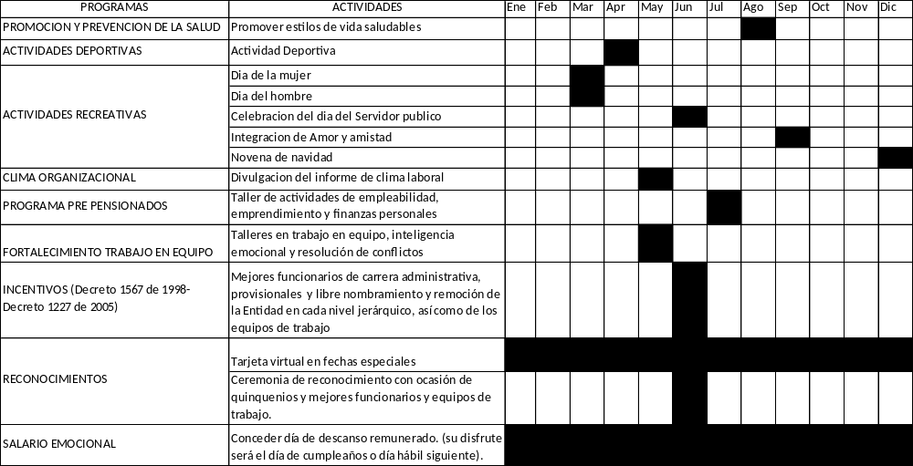

APROBACIÓN POR PARTE DEL COMITÉ DE GESTION Y EVALACION:

GILBERTO MATEUS QUINTERO
Contralor Municipal

STEVENSON MALDONADO MEDINA
Secretario General

JUAN CARLOS CORTES TORRES
Director Tecnico de Fiscalización

CLAUDIA IVONNE GAITAN CANASTO
Directora Tecnica de Participación Ciudadana

JENNY CAROLINA CASTRO SAGASTUY
Director Tenico de Responsabilidad Fiscal

Continuacion programa de incentivos

Invitados:

LUZ ADRIANA PERDOMO CUMBER
Asesor de Control Interno

MARTHA RUTH ROJAS SUAREZ JORGE TADEO PLATA OLIVERA
Comision de Personal Comision de Personal

